**Дата**: 28.11.2024

**Клас**: 7-Б

**Предмет**: англійська мова

**Тема:** Round Up 3 . Повторення та закріплення вивченого лексичного та граматичного матеріалу.

**Мета:** : формувати навички вживання лексичних одиниць по темі; удосконалювати навички читання, аудіювання й усного монологічного мовлення; розвивати пізнавальні інтереси учнів; виховувати інтерес до самостійного пошуку потрібної інформації, а також загальну культуру учнів.

**Вчитель**: Руда Д.В.

Хід уроку

1.Greeting

Good afternoon, guys! I’m glad to see you. Are you ready to start our lesson? All set?

2. Wаrm up / Listening

Уважно слухати аудіо трек і дати відповідь на питання вчителя <https://www.youtube.com/watch?v=E6dUGV-L2q4> .

3. Speaking

Дати усно відповіді на питання :

How does your morning routine help you start the day?

Can you describe a typical weekday in your life?

How do you balance work or study with leisure activities?

What are the benefits of having a routine?

How do you decide what tasks to include in your daily routine?

Do you prefer to plan your weekends or be spontaneous? Why?

How has your routine changed over the years?

What is the most challenging part of your daily routine?

Do you have any rituals for productivity or relaxation?

How do you ensure you have a healthy work-life balance?

What role does technology play in your daily life?

How do you stay motivated to follow your routine?

What do you do if something disrupts your routine?

How important is exercise in your daily routine?

How do you manage stress within your daily schedule?

What is one thing you wish you could add to your routine?

How do you make time for personal projects?

4. Повторення

Записати корисні фрази у словник та закріпити на прикладах :

To crawl out of bed = get out of bed slowly and with difficulty

To grab breakfast = take it quickly

I hit the [books](https://keithspeakingacademy.com/ielts-speaking-lesson-talk-about-topic-books) every evening (=to study)

To be a creature of habit  = someone who likes to have the same routine

I hate to miss my early morning walk, I guess you could say I am a creature of habit

5. Writing

Виконати вправу на закріплення знань – past perfect . Акцентувати увагу на правильних та неправильних дієсловах.

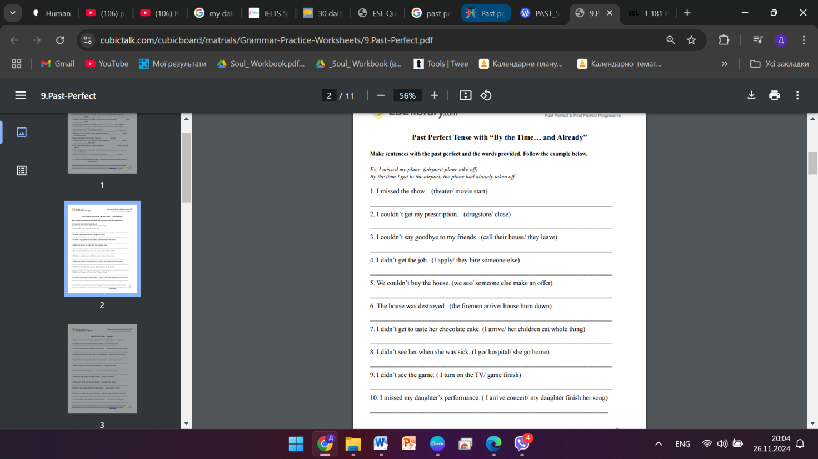

6. Homework

1. Виконати письмово тільки вправу 3,4 .

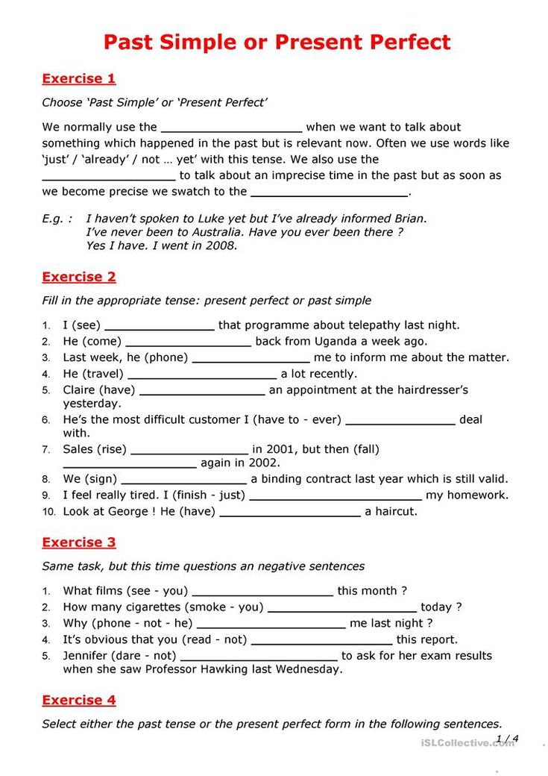

2. Вивчити фразові дієслова напам’ять (подані вище).